ĐẠI HỌC QUỐC GIA HÀ NỘI
TRƯỜNG ĐẠI HỌC CÔNG NGHỆ
KHOA CÔNG NGHỆ THÔNG TIN

BÁO CÁO BÀI TẬP LỚN
HỌC PHẦN: LẬP TRÌNH NÂNG CAO
TÊN ĐỀ TÀI: HỆ THỐNG ĐẤU GIÁ TRỰC TUYẾN
Giảng viên hướng dẫn: ................................................
Danh sách sinh viên thực hiện và phân công:
TT | Họ và tên | Vai trò chính | Công việc chính
1 | Kim Gia Huy | Leader | Sửa code thành viên; phụ trách phần lập trình nâng cao.
2 | Võ Văn Quốc | Tester | Sửa lỗi vặt; code function cơ bản; làm video demo.
3 | Lê Nguyễn Minh Hiếu | Tester | Phụ trách code phần server.
4 | Hồ Văn Hợp | Phụ trách phần chung | Định nghĩa lớp/function chung cho server và client; viết báo cáo tổng hợp.
Hà Nội - 2026

1. Giới thiệu mục tiêu và phạm vi thực hiện
Dự án xây dựng một hệ thống đấu giá trực tuyến dạng client-server, cho phép người bán đăng sản phẩm, mở phiên đấu giá; người mua đặt giá, theo dõi lịch sử và nhận cập nhật thời gian thực; quản trị viên giám sát người dùng và can thiệp phiên đấu giá khi cần.
• Mục tiêu kỹ thuật: áp dụng Java 21, JavaFX, kiến trúc phân lớp, REST/WebSocket, SQLite, kiểm thử tự động và các nguyên lý OOP.
• Phạm vi đã thực hiện: chạy local/mạng nội bộ; có đăng ký/đăng nhập, phân quyền, sản phẩm, phiên đấu giá, bid thủ công, auto-bid, anti-sniping, thanh toán nội bộ và quản trị người dùng.
• Giới hạn hiện tại: chưa tích hợp cổng thanh toán thật, email/SMS, triển khai cloud production hoặc nhiều server phân tán.
2. Kiến trúc tổng thể của hệ thống
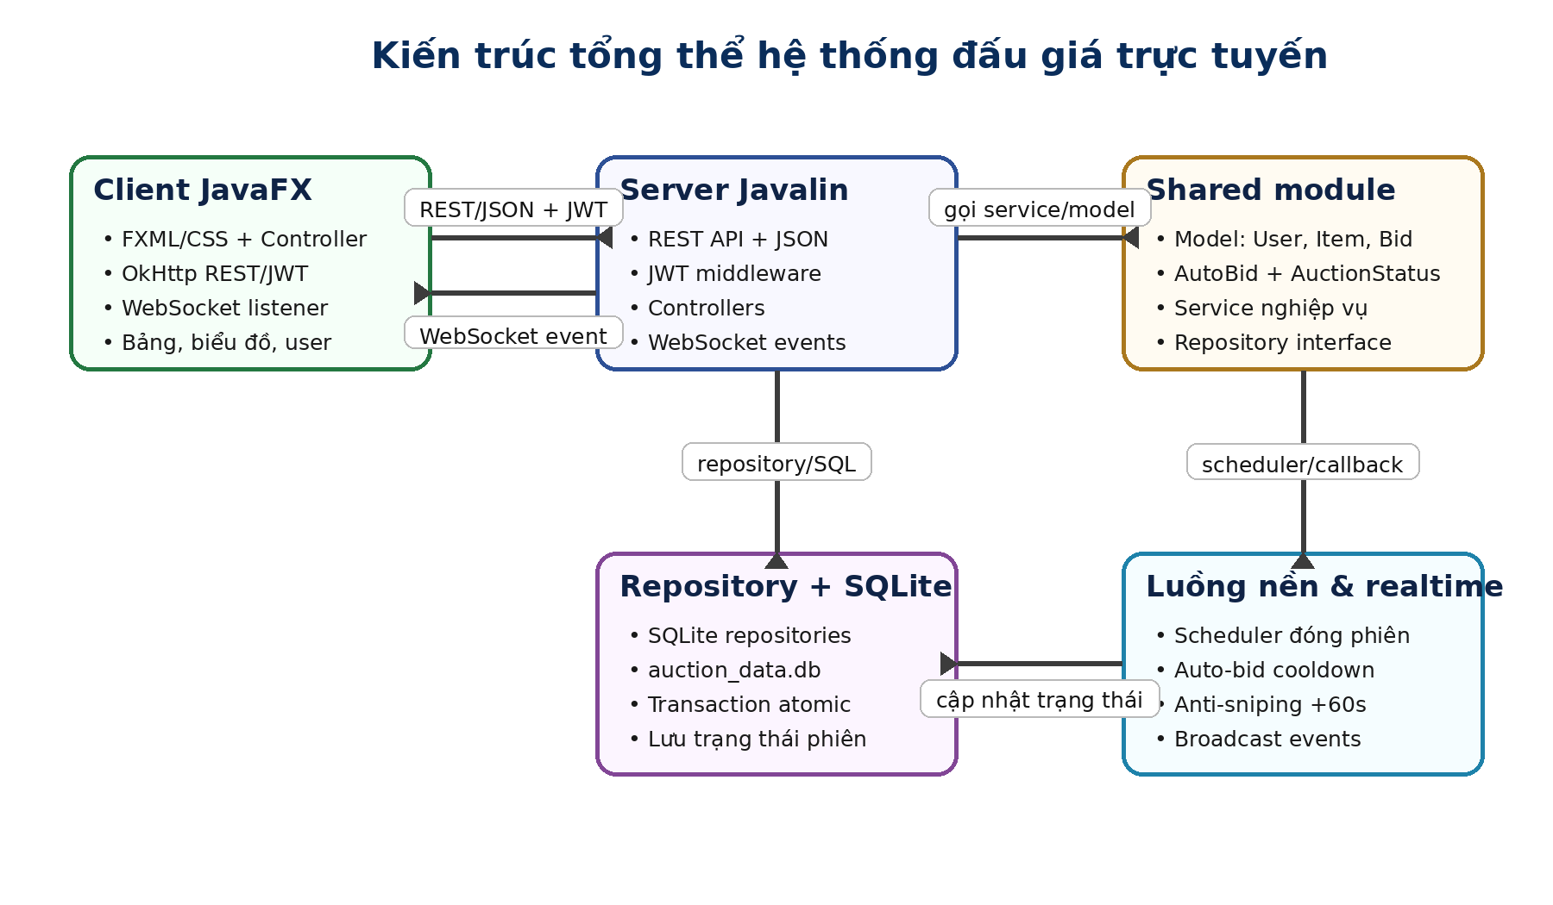
Mô tả theo kiến trúc: Client JavaFX gửi request HTTP REST tới Javalin server, đính kèm JWT sau khi đăng nhập. Server xác thực qua AuthMiddleware, chuyển request vào Controller, rồi gọi Service nghiệp vụ trong module shared. Repository SQLite lưu người dùng, sản phẩm, bid và auto-bid. Khi dữ liệu thay đổi, ItemEventBroadcaster gửi sự kiện WebSocket /api/events để client tự làm mới danh sách và màn hình bid.

3. Chức năng cơ bản đạt được theo barem
Nhóm/chức năng đạt được | Hướng giải quyết trong codebase | Lý do lựa chọn | Đối chiếu mã nguồn
Tài khoản & xác thực | Đăng ký/login cho Bidder, Seller; admin mặc định; token JWT trong header Authorization. | Tách public/private API rõ ràng, tránh truyền mật khẩu sau khi đăng nhập. | UserService, JwtUtil, AuthMiddleware, UserController.
Phân quyền người dùng | Role Admin/Seller/Bidder; Admin quản lý user, Seller quản lý item, Bidder/Seller có thể bid nhưng Seller không được bid sản phẩm của chính mình. | Giảm lỗi nghiệp vụ và bảo vệ thao tác nhạy cảm. | User, Admin, Seller, Bidder; ItemService; BidService.placeBid().
Quản lý sản phẩm | Seller tạo/sửa/xóa item; hỗ trợ ảnh, giá khởi điểm, bước giá, thời lượng và loại sản phẩm. | Đáp ứng chức năng lõi của sàn đấu giá và dễ mở rộng loại hàng. | ItemController, ItemDialogFactory, ItemImageSupport.
OOP & Factory | Item là lớp trừu tượng; Electronics, Art, Vehicle, Other là subclass; ItemFactory tạo đúng loại theo tham số type. | Áp dụng kế thừa/đa hình, giảm if-else lan rộng khi thêm loại sản phẩm. | Item.java, Electronics.java, Art.java, Vehicle.java, Other.java, ItemFactory.java.
Giao diện desktop | JavaFX FXML/CSS: đăng nhập, đăng ký, danh sách phiên, form item, màn hình đặt giá, biểu đồ giá, quản lý người dùng. | Dễ demo, chạy local nhanh, tách UI khỏi service gọi API. | client/src/main/resources/fxml; AuctionListController, BiddingController.

4. Chức năng nghiệp vụ đấu giá
Nhóm/chức năng đạt được | Hướng giải quyết trong codebase | Lý do lựa chọn | Đối chiếu mã nguồn
Vòng đời phiên đấu giá | Trạng thái OPEN -> RUNNING -> FINISHED/PAID/CANCELED; start/end/cancel/pay có kiểm tra quyền. | Biểu diễn rõ nghiệp vụ và tránh thao tác sai trạng thái. | AuctionStatus, AuctionService, AuctionController.
Đặt giá thủ công | Kiểm tra phiên RUNNING, thời gian chưa kết thúc, bước giá tối thiểu, không tự bid, không bid khi bị ban, kiểm tra số dư khả dụng. | Đảm bảo bid hợp lệ và tránh tranh chấp dữ liệu tiền. | BidService.placeBid(); InvalidBidException; AuctionClosedException.
Lịch sử bid & biểu đồ giá | Lưu Bid theo item; client tải danh sách bid, hiển thị bảng và LineChart giá theo thời gian. | Người dùng theo dõi diễn biến phiên minh bạch. | BidRepository, BidController, BiddingController.loadChart().
Số dư & thanh toán nội bộ | Bidder/Seller có balance; nạp/rút bị chặn nếu thấp hơn cam kết; người thắng thanh toán để chuyển tiền sang seller. | Mô phỏng luồng thanh toán đủ cho bài tập mà không cần cổng thật. | UserController.handleAddBalance/handleDeductBalance; AuctionService.paySeller().
Quản trị viên | Admin xem/quản lý user, đổi username/password, ban tạm thời/vĩnh viễn, unban, xóa tài khoản, kết thúc/hủy phiên. | Cần vai trò giám sát để xử lý gian lận hoặc lỗi phiên đấu giá. | UserService.banUser/unbanUser/deleteAccount; AuctionService.endAuctionEarly/cancelAuction.
5. Chức năng nâng cao và kỹ thuật hỗ trợ
Nhóm/chức năng đạt được | Hướng giải quyết trong codebase | Lý do lựa chọn | Đối chiếu mã nguồn
Auto-bid | Người dùng đặt maxBid và increment; hệ thống tự tạo bid khi đủ điều kiện, có cooldown 5 giây và ưu tiên theo nextCheckAt, maxBid. | Tạo trải nghiệm đấu giá tự động nhưng tránh spam bid liên tục. | AutoBid, BidService.setAutoBid(), resolveAutoBidsLocked(), AUTO_BID_PRIORITY.
Anti-sniping | Nếu bid hợp lệ xuất hiện trong 10 giây cuối, hệ thống gia hạn thời điểm kết thúc thêm 60 giây. | Ngăn chiến thuật đặt giá phút chót làm người khác không kịp phản ứng. | BidService.applyAntiSnipingExtension(); BidServiceAntiSnipingTest.
Realtime update | Server mở WebSocket /api/events; khi item/user thay đổi sẽ broadcast JSON event như ITEM_UPDATED, ITEMS_CHANGED. | Client không phải polling liên tục, giao diện cập nhật nhanh hơn. | ItemEventBroadcaster, HttpClientService.connectEvents(), BiddingController.handleRealtimeUpdate().
An toàn đồng thời | Khóa theo user và item bằng ReentrantLock; TransactionRunner gom update item/bid/user vào transaction SQLite. | Giảm race condition khi nhiều client đặt giá cùng lúc. | ItemLockManager, UserLockManager, BidService, DatabaseManager.inTransaction().
Kiểm thử & CI | Có JUnit test cho AuctionService, BidService auto-bid/anti-sniping, ItemService; CI GitHub Actions chạy ./gradlew test. | Phát hiện hồi quy ở logic quan trọng trước khi merge. | shared/src/test/java; .github/workflows/ci.yml; test report hiện có 15 test pass.

6. Phân chia công việc giữa các thành viên
Thành viên | Vai trò | Công việc đảm nhiệm | Kết quả/đầu ra
Kim Gia Huy | Leader | Điều phối nhóm; review/sửa code các thành viên; phụ trách các phần nâng cao như auto-bid, anti-sniping, đồng bộ realtime/concurrency. | Luồng nghiệp vụ phức tạp ổn định hơn, code thống nhất hơn.
Võ Văn Quốc | Tester | Kiểm thử thao tác người dùng; sửa lỗi nhỏ; phụ trách function cơ bản và video demo. | Luồng demo đầy đủ: đăng nhập, tạo item, start auction, đặt giá.
Lê Nguyễn Minh Hiếu | Server | Kiểm thử API; phụ trách phần server, route/controller/repository và xử lý lỗi server. | Server Javalin có REST API, WebSocket events, SQLite persistence.
Hồ Văn Hợp | Phần chung / Báo cáo | Định nghĩa lớp và function chung cho cả server/client; tổng hợp báo cáo. | Module shared chứa model, service, repository interface, exception, lock manager.
7. Kết luận đối chiếu mã nguồn
• Bản báo cáo đã được rút gọn đúng yêu cầu nộp PDF tối đa 6 trang và tập trung vào: mục tiêu/phạm vi, kiến trúc, chức năng theo barem, phân công công việc.
• Các claim đã được chỉnh theo code thật: hệ thống dùng Javalin REST API + WebSocket, không phải raw Socket Programming; auto-bid dùng Comparator/ScheduledExecutorService/cooldown, không ghi là PriorityQueue; phần đồng thời dùng ReentrantLock và transaction SQLite, không claim AtomicLong nếu code không có.
• Nội dung chưa claim quá mức: thanh toán là mô phỏng chuyển số dư nội bộ, chưa phải cổng thanh toán online; hệ thống phù hợp chạy local/mạng nội bộ, chưa phải triển khai production cloud.

